ISOLATO 1 UNITA’ EDILIZIA 02

Tipo edilizio Descrizione del tipo edilizio Note

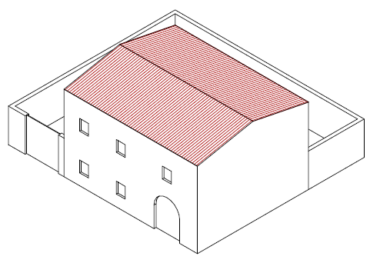

Tipo edilizio X – Edificio su fronte strada, su due livelli, la cui area di sedime occupa gran parte della superficie della UE

Ue | Codice | Caratteristiche | Interventi |  | Specifiche prescrizioni | Oggetto intervento
1.02 | 1,2,3 | - recente, non coerente con il contesto tipologico costruttivo storico tradizionale |  | - manutenzione ordinaria, manutenzione straordinaria, ristrutturazione edilizia, demolizioni, eliminazione di elementi fortemente in contrasto con le tipologie costruttive e decorative di contesto, variazione della destinazione d'uso | sostituzione della ringhiera parapetto con un parapetto cieco in muratura | facciata
 |  |  |  |  | tinteggiatura e finitura dei prospetti secondo le indicazioni cromatiche riportate nell'Abaco dei colori | facciata
 |  |  |  |  | sostituzione vetri specchiati con vetro camera non riflettente | infissi
 |  |  |  |  | sostituzione del sistema di scolo delle acque meteoriche con un sistema compatibile con le caratteristiche costruttive tradizionali | impianti
1.02 | 4 | - spazi aperti |  |  | garantire un indice di permeabilità del suolo minimo pari al 30% della superficie dell'UE | suolo

